Техническое задание: Номенклатура

Задачи:
- создание чистой Информационной базы.
- в новой Информационной базе создать список Номенклатуры со структурой. Заполнить ценами, характеристиками и фото на основании выгрузки с сайта (Файл) + создать дополнительные пустые поля в карточке номенклатуры.
- создание обработки автоматической загрузки новой цены (или характеристики) по артикулу.
- Возможность создания карточки Номенклатуры

Задача 1.
Сделать полностью чистую информационную базу на основании прежней и загрузить в нее новый список Номенклатуры.
И так же перенести Справочники из Действующей базы:

- Сотрудники, только из папки действующие
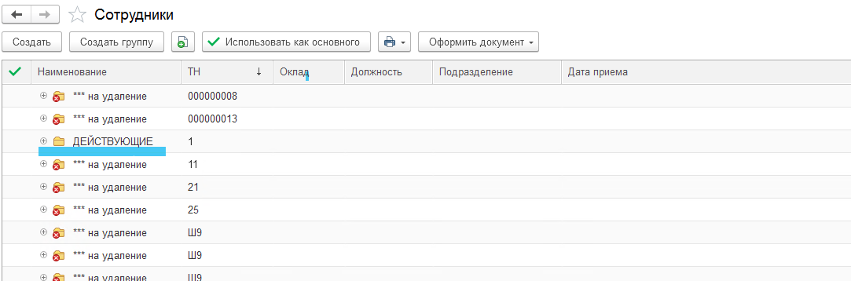

- Организации, НЕ ПОМЕЧЕННЫЕ НА УДАЛЕНИЕ
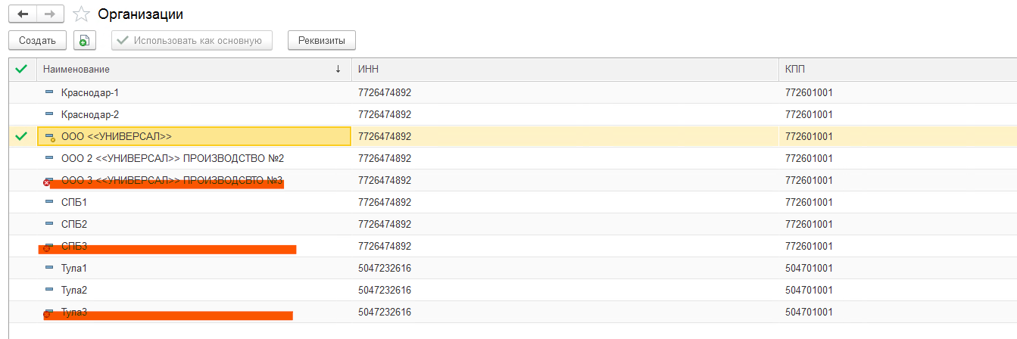

- Контрагенты, с признаком «Поставщики» из папки «ПОСТАВЩИКИ для переноса».
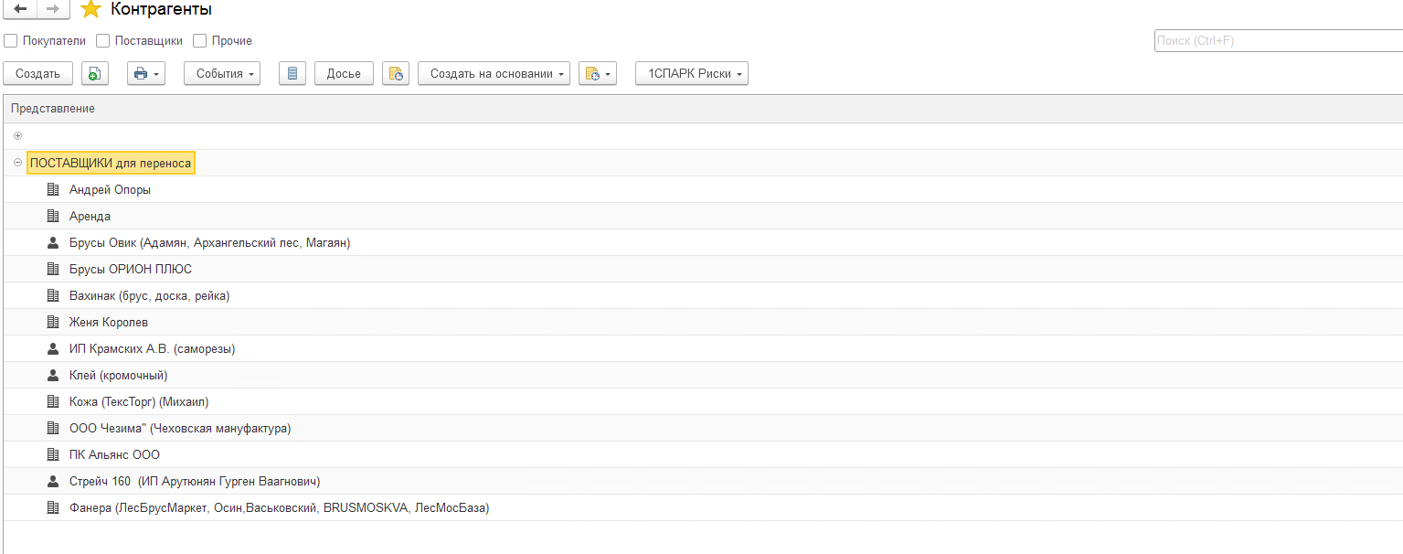
- Контрагенты, с признаком «Покупатели», НЕ ПОМЕЧЕННЫЕ НА УДАЛЕНИЕ.
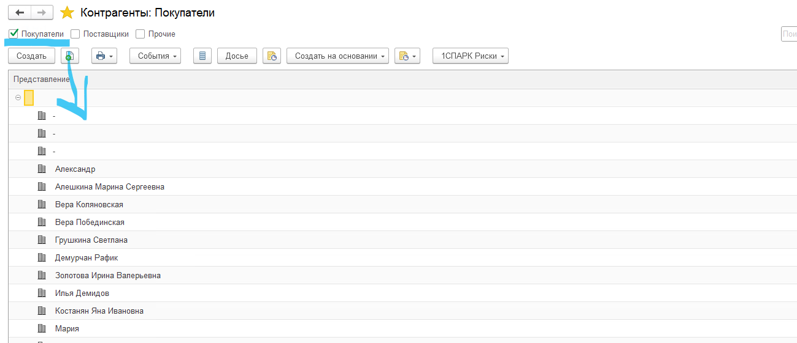
- Контрагенты, с признаком «Прочие», НЕ ПОМЕЧЕННЫЕ НА УДАЛЕНИЕ.
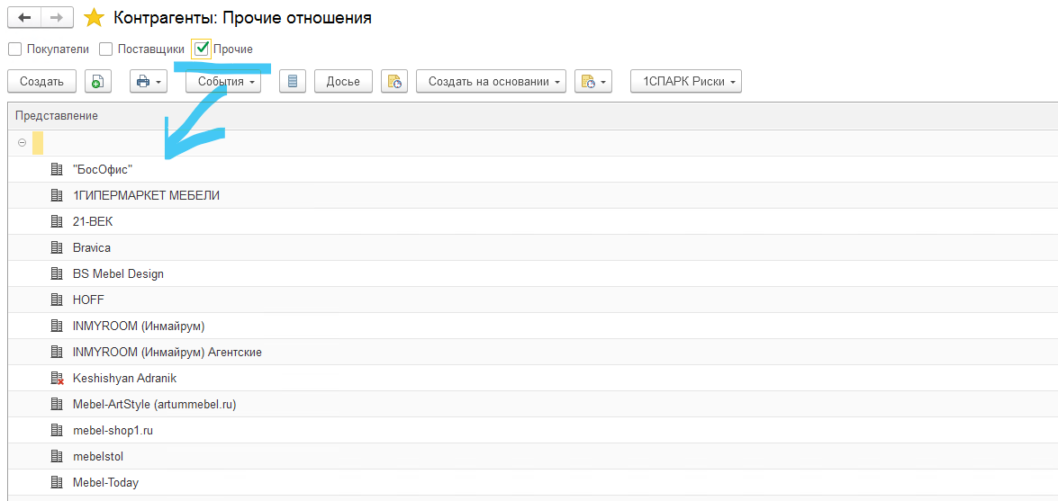

Задача 2.
Использовать Файл Eхcel.

В структуре списка номенклатуры создать иерархию Группа (пример: Диван прямой = столбец Группа в Файле) - Категория (пример: Диван прямой Амстердам = Наименование элемента в Файле) - Номенклатура (пример: Диван прямой Амстердам (основа микровельвет бежевый, компаньон микровельвет коричневый) = Название 1С [NAME_1C]).
Группа
Категория
Номенклатура
Наименование столбца в Файле = поле в карточке Номенклатуры.
В карточке Номенклатуры заполнить имеющиеся данные из Файла по следующим параметрам:
- добавить наименование в поле Наименование = Название 1С [NAME_1C];
- добавить поля Типы цены (число, руб.): цена должна быть «розница Мск» = Цена "Розничная", «розница СПБ» = Цена "Розница СПБ", «розница Тула» = Цена "Розница Тула", «розница Краснодар» = Цена "Розница Краснодар";
-добавить номер артикула в поле Артикул (число) = Артикул [CML2_ARTICLE] в Файле;
- добавить параметры изделия (число): поле Глубина = Глубина (мм) [F_DEPTH], поле Ширина = Ширина (мм) [F_LENGTH], поле Высота = Высота (мм) [F_HEIGHT], поле Вес = Вес (кг) [WEIGHT], поле Объем (куб.м.) = Объем (куб. м) [OBEM_KUB_M_VOLUME], округление до 2-х знаков после запятой;
- добавить поле Цех (наименование) = столбцу СЕРИИ [SERIES] в Файле;
- добавить поле Ткань (как материал, из чего, наименование) = Ткань [MAIN_CLOTH];
- добавить поле Материал каркаса (из чего, наименование, если пустые-значит нет) = Материал каркаса [F_KARKAS];
- добавить поле Механизм раскладки (наименование, если пустые-значит нет) = Механизм раскладки [F_MECHANISM];
- добавить поле Наполнение (наименование) = Наполнение [F_INSIDE];
- добавить поле Количество спальных мест (число, если пустые-значит нет) = Количество спальных мест [SPALN_MESTA];
- добавить поле Материал ножек (наименование) = Ножки [LEGS];
- добавить раздел Упаковка: поле Количество упаковки = Количество мест [KOLICHESTVO_MEST_NEW], поле Наименование уп. = Название упаковки 1 [PACKAGE_NAME_1], поле Вес уп. (кг) = Вес упаковка 1 [PACKAGE_WEIGHT_1], поле Объем уп. (куб. м) = Объем упаковка 1 [PACKAGE_VOLUME_1], поле Размеры уп. (мм) = ШxВxГ упаковка 1 [W_H_D_PACKAGE_1] – 13 позиций всех параметров;
- добавить параметры сиденья (число, если пустые-значит нет): поле Высота (мм) = Высота сиденья [VYSOTA_SIDENYA_NEW]; поле Глубина = Глубина сиденья [GLUBINA_SIDENYA_NEW];
- добавить поле Ткань подушек (наименование, если пустые-значит нет) = Материал ткани подушек [MATERIAL_TKANI_PODUSHEK_NEW];
- добавить поле Количество подушек (число, если пустые-значит нет) = Количество подушек [KOLICHESTVO_PODUSHEK_NEW];
- добавить поле Цвет ткани (наименование) = Цвет в описании [COLOR_OPISANIE];
- добавить Фото = Детальная картинка (путь) из Файла;
- добавить поле Раскладной (Да/Нет) = Раскладной [F_EXPAND];
и т.д., добавить все необходимые поля с заполнением (если есть)
- создать дополнительные поля в карточке Номенклатуры (пока без заполнения): вкладка в Файле «Дополнительные поля»

Задача 3.
Как в будущем изменять цены? Необходимо создание обработки загрузки новых цен по поле Артикул (не создание новой номенклатуры, а замена цены прежней). Предоставить инструкцию.

Задача 4.
Заблокировать возможность создания новой карточки Номенклатуры и редактирования (всем, кроме роли «Администратор»).

